I Международный марафон
«Удивительный мир английского языка»
Ответы для учащихся 1 классов

Ответ должен быть представлен строго в виде НОМЕРА ВЕРНОГО ОТВЕТА (1 или 2 или 3 или 4) без дополнительных символов. Пожалуйста, не вписывайте ответ СЛОВАМИ, только НОМЕР верного ответа! Неверно записанные ответы не учитываются.

№ | Вопрос | Иллюстрация | Варианты ответов
1 | "Дядя Степа" среди зверей. | 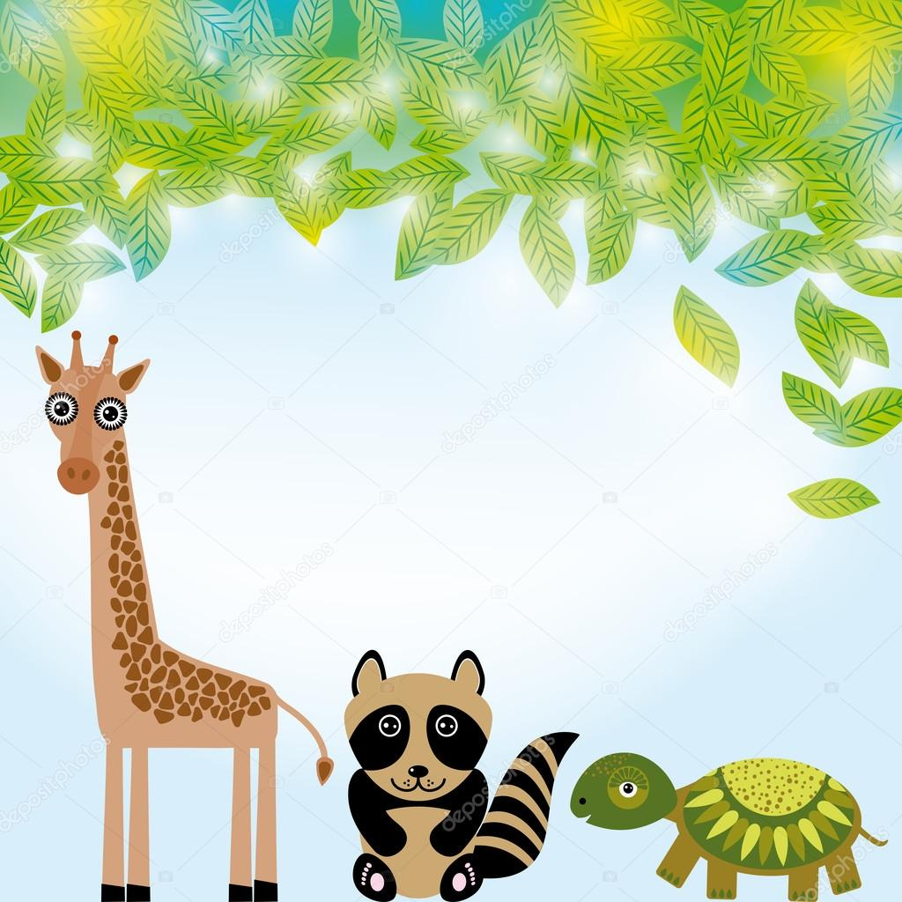 | 1) bear  2) giraffe  3) horse  4) elephant
2 | Что ты скажешь своему другу при встрече? |  | 1) Buy!  2) Hello!  3) Goodbye!  4) Thank you!
3 | Какого цвета шарики? | 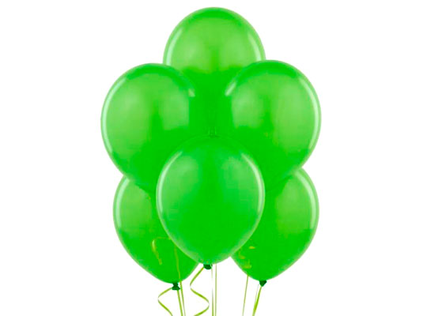 | 1) orange  2) green  3) black  4) blue
4 | Сколько кроликов танцуют? | 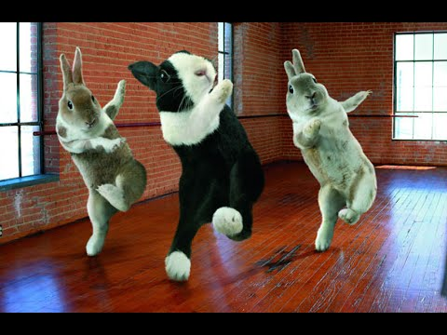 | 1) ten  2) eight  3) one  4) three
5 | У Мэри есть любимая игрушка. Назови ее. | 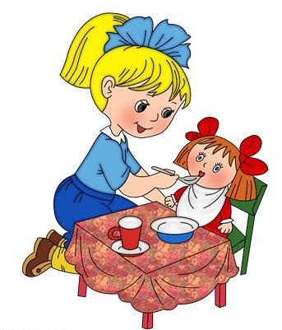 | 1) ball  2) car  3) doll  4) teddy bear
6 | Он лежит в твоем пенале. | 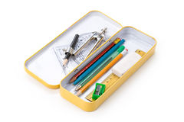 | 1) boat  2) cat  3) pencil  4) kitchen
7 | Румяное и вкусное. | 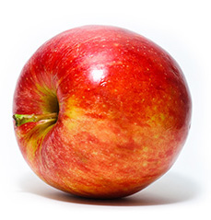 | 1) animal  2) apple  3) angry  4) arm
8 | И папа с мамой и брат с сестрой и бабушка с дедушкой. | 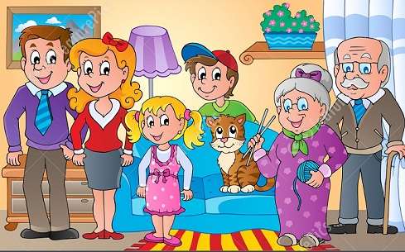 | 1) family  2) class  3) house  4) school
9 | На нем можно покататься в зоопарке. | 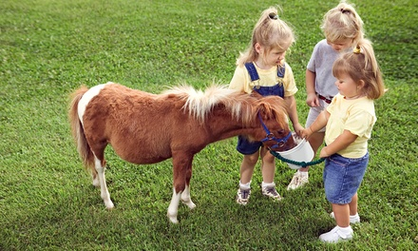 | 1) parrot  2) snake  3) pony  4) tiger
10 | Что в руках у Эммы? |  | 1) red book  2) brown bear  3) green crocodile  4) black robot
11 | Как его зовут? |  | 1) Jerry  2) Mickey  3) Tom  4) Snoopy
12 | На каком музыкальном инструменте умеет играть Боб? | 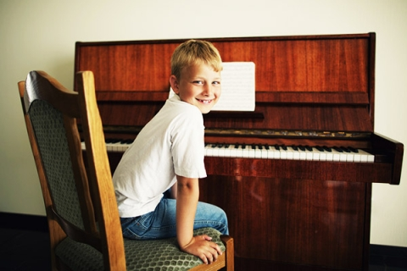 | 1) violin  2) drum  3) guitar  4) piano
13 | Сколько букв в английском алфавите? | 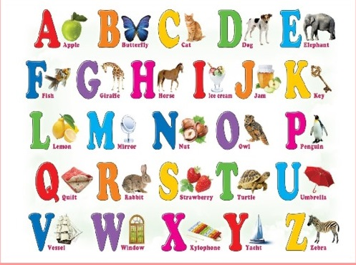 | 1) 33  2) 26  3) 27  4) 29
14 | Что дает корова? | 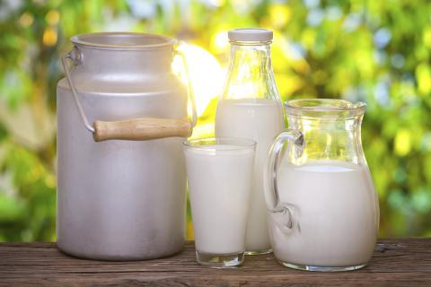 | 1) ice cream  2) milk  3) chocolate  4) water
15 | Главный город в Англии. | 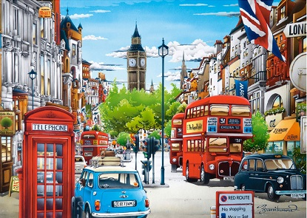 | 1) Washington  2) Moscow  3) London  4) Sydney
16 | Какое домашнее животное есть у Анны? |  | 1) cat  2) horse  3) dog  4) cow
17 | Здесь можно погулять и покататься на каруселях. | 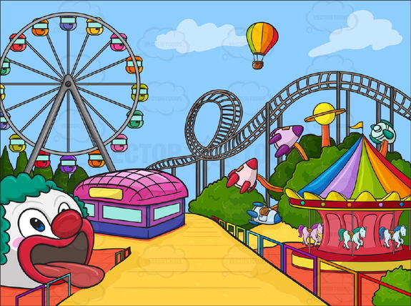 | 1) park  2) school  3) cafe  4) house
18 | Комната для купания в квартире или доме. | 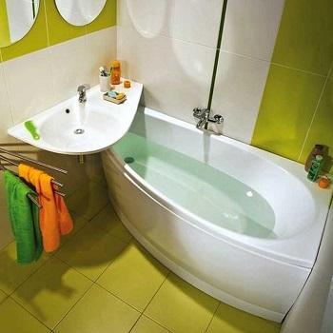 | 1) living room  2) bathroom  3) kitchen  4) bedroom
19 | Назови хобби Эндрю. |  | 1) reading  2) cooking  3) singing  4) drawing
20 | И настенные и наручные и башенные. |  | 1) clock  2) clothes  3) count  4) colour

